**<p> Ôn tập giữa kỳ </p>**

1. HTML

* 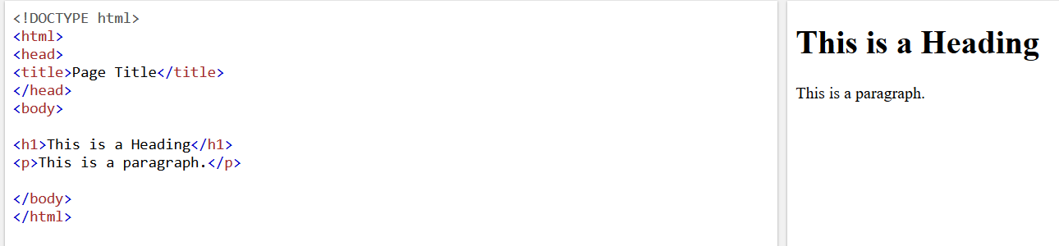Cấu trúc
* Thẻ

-Gạch ngang + Xuống dòng

<hr> : Gạch ngang , <br>: xuống dòng

-Heading

<h1>Heading 1</h1>  
<h2>Heading 2</h2>  
<h3>Heading 3</h3>  
<h4>Heading 4</h4>  
<h5>Heading 5</h5>  
<h6>Heading 6</h6>

-Link <a>

<a href="https://www.w3schools.com">…</a>

-Image <img>

<img src="w3schools.jpg" alt="W3Schools.com">

Css làm mờ ảnh ( opacity: 0.5) //độ mờ từ 0 🡪 1

-Video

<video width="320" height="240" controls>  
  <source src="movie.mp4" type="video/mp4">  
  <source src="movie.ogg" type="video/ogg">  
</video>

-Audio

<audio controls>  
  <source src="horse.ogg" type="audio/ogg">  
  <source src="horse.mp3" type="audio/mpeg">  
</audio>

-Button <button>

<button>Click me</button>

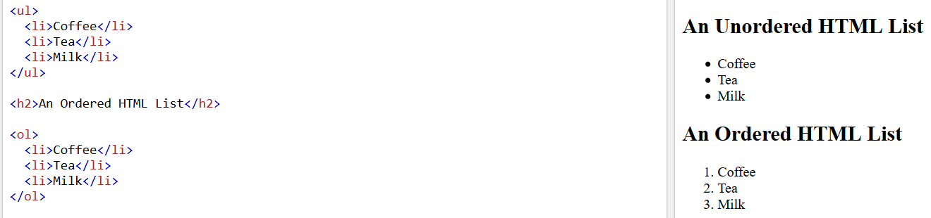-List <ul> or <ol>

Css thường dùng: trong đó: disc(mặc định), circle(hình tròn), square(hình vuông), none(bỏ hình)

Trong đó: 1(1 2 3), A(A B C), a(a b c), i(i ii iii)

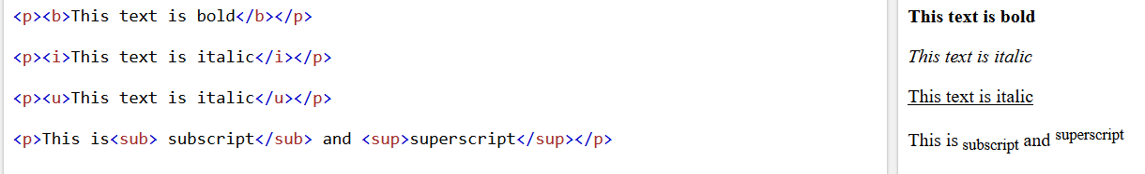-In đậm <b>, In ngiêng <i>, Gạch chân <u>, Chữ nhỏ trên<sup>, Chữ nhỏ dưới <sub>

-Dấu “ ” <q>

-Gạch chân … <abbr>

-Ghi đè <bdo>

- <samp> Ctrl + S </samp>

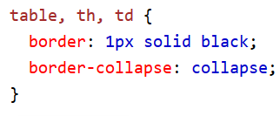-Table <table> </table>

<tr></tr> : 1 dòng

<td></td>: 1 ô

<th></th>: 1 ô (thường dùng cho tiêu đề , chữ sẽ in đậm sẵn)

vertical-align: top; // canh chữ trên, dưới, trái, phải

 gọp 2 ô (theo dòng)

 gọp 2 ô (theo cột)

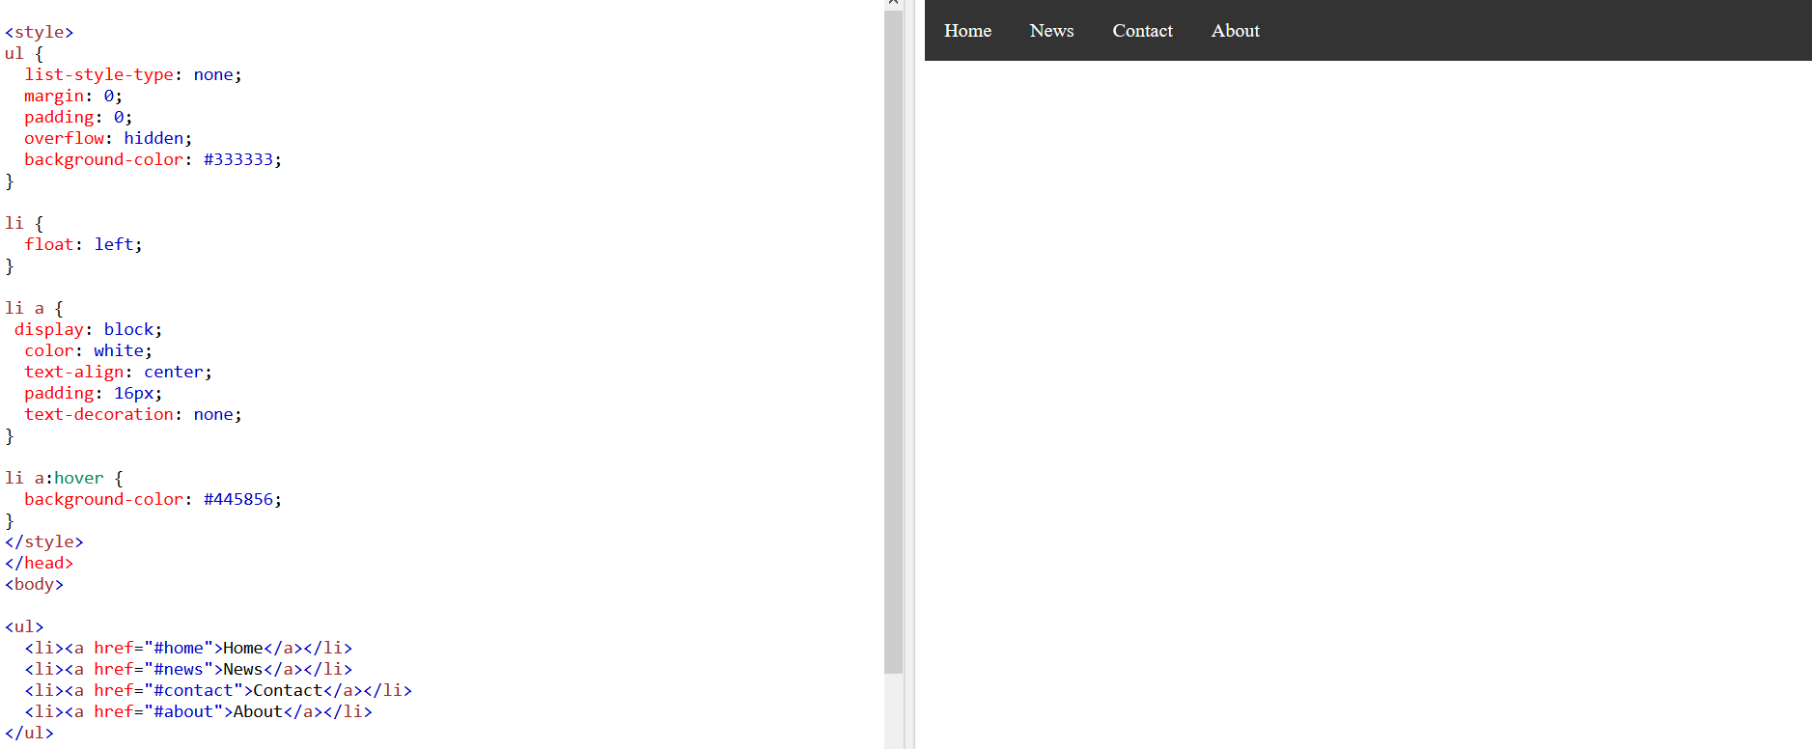-NavBar

<div>…</div>: trạng thái block (tự xuống dòng)

<span>…</span>: trạng thái inline (có thể viết tiếp tục mà k bị xuống dòng)

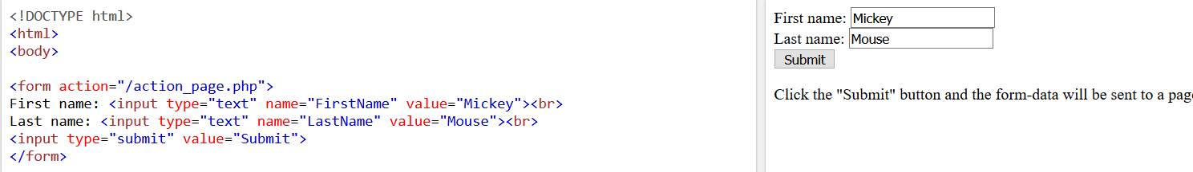-input

Type gồm : button , checkbox, color , date, datetime, datimelocal, email, fileupload, hidden , image, month , number, password, range, radio, reset, search, submit, text, time , url, week.

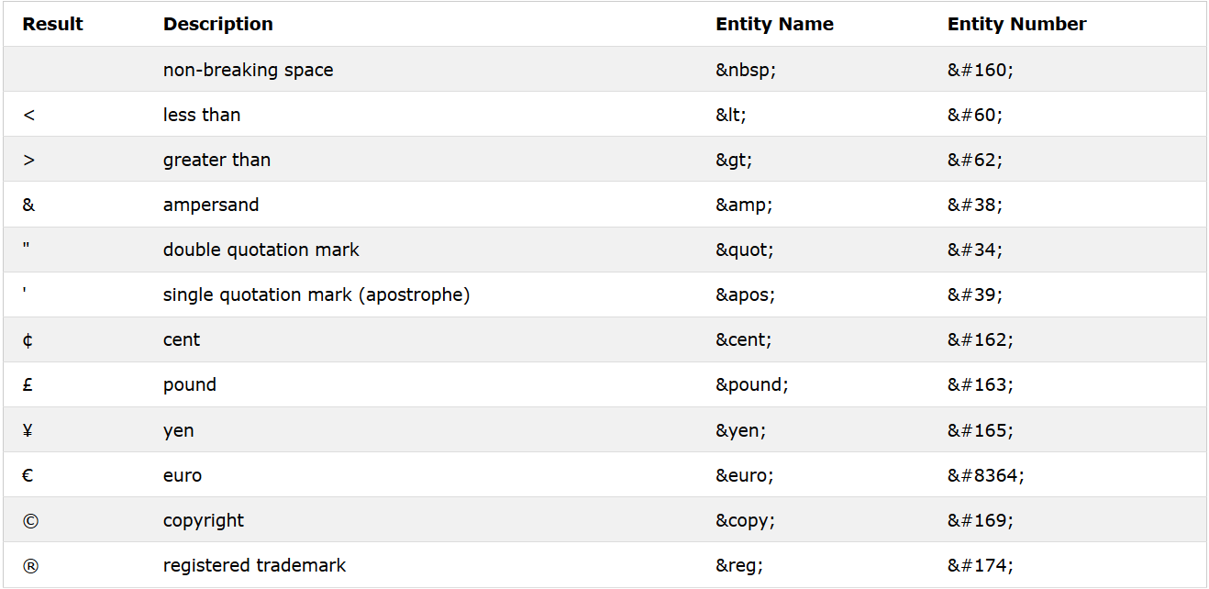- Bảng ký tự đặc biệt:

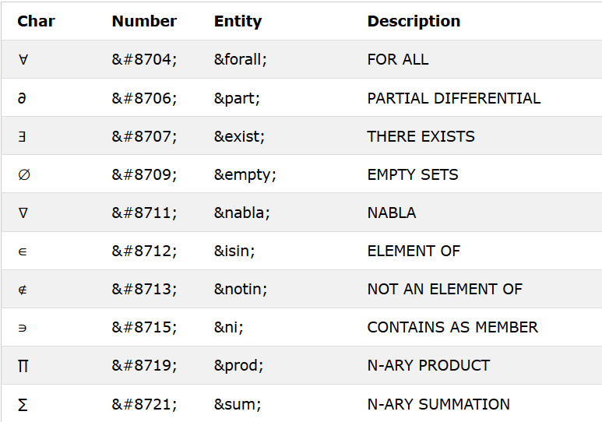

- Responsive Layout : <meta charset="UTF-8">

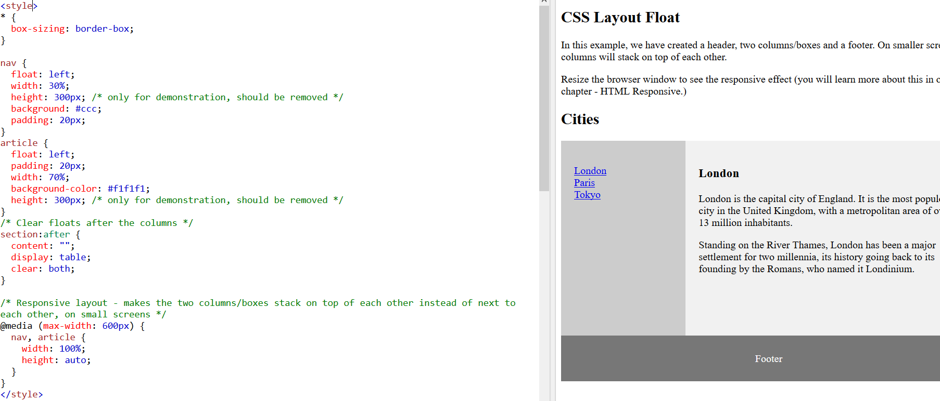<meta name="viewport" content="width=device-width, initial-scale=1.0">

@media screen and (max-width: 600px)

nav: Cột 1 , article : cột 2, section: cột tổng (chứa nav và article)

2.CSS

-link kết nối

<link rel="stylesheet" type="text/css" href="css/mystyle.css">

Id : #tên thẻ

Class: .tên thẻ

Tag: Tên thẻ

* : lấy tất cả thẻ

Backgroud-color: red; // màu nền đỏ

background-image: url("paper.gif"); // backgroud là hình , trong ngoặc kép là đường link hình (background-repeat: repeat-x; có thể đi kèm theo)

color: white; // màu chữ trắng  
  text-align: center; // canh lề chữ giữa

font-size: 10px; // kích thước chữ

font-family: "Times New Roman", Times, serif; (Arial, Helvetica, sans-serif;) //kiểu chữ

border: px loại màu; // khung đường viền

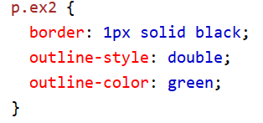border-style: loại; // dùng bảng ở dưới (có thể mix lại vs nhau)

outline-style: loại // dùng bảng ở dưới

outline-color : màu;

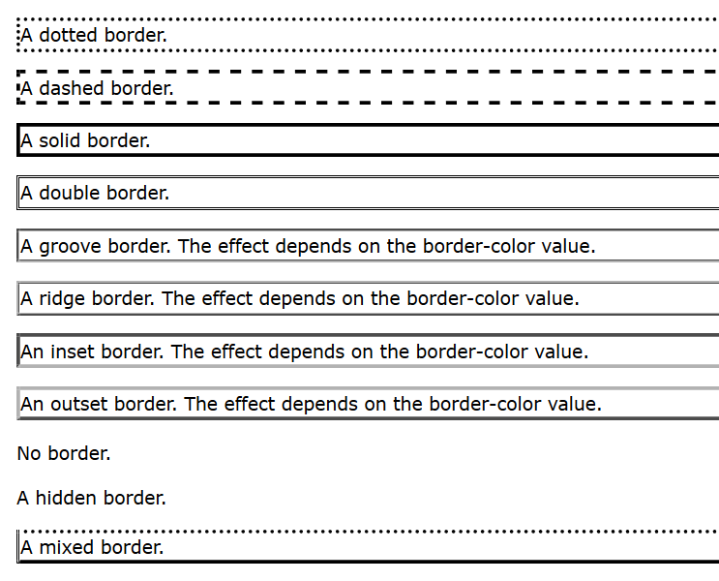1 số loại thường dùng

-margin: trên phải dưới trái (vd: margin: 10px 5px 10px 5px;) //

-padding: trên phải dưới trái (vd: padding: 10px 5px 10px 5px;) //

-height : 20px; //chiều cao

-width: 20px; //chiều rộng (có thể xài %)

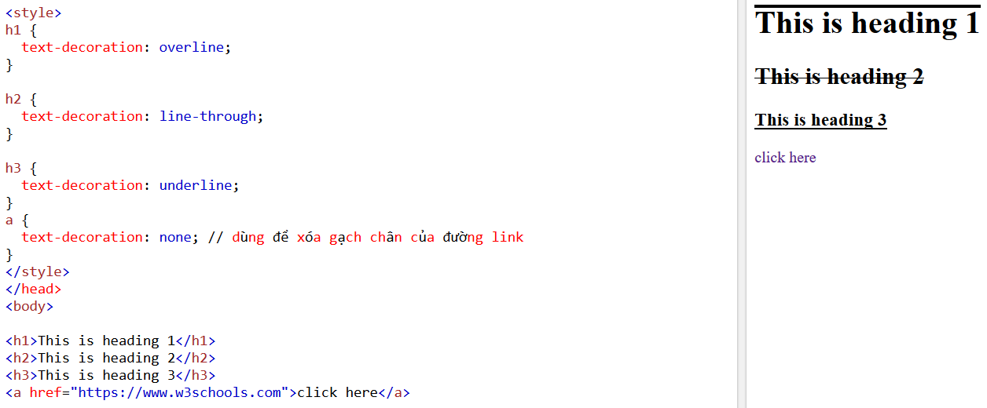- text-decoration: loại;

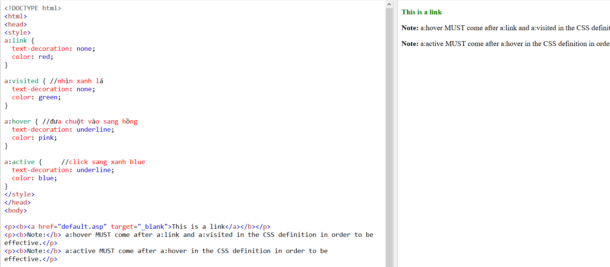- css cho đường link đổi màu

- display: block; // xuống dòng

- display: inline; // viết tiếp tục trên cùng hàng (inline-block)

-visibility: hidden; // bị ẩn đi

- overflow: loại; // thuộc tính tràn ở dưới là 4 loại thường dùng

Visible: hiển thị

Hidden: phần tràn bị ẩn đi

Scroll : cuộn

Auto

-float : loại; // định dạng (left , right , none , inherit)

- p:after {} //phía sau thẻ p ( muốn thêm css j bên trong thì thêm)

- p:before{} // phía trước thẻ p

- p:first-line{} //dòng đầu tiên của thẻ p

- p:first-letter {} //chữ đầu tiên của thẻ p

- p:selection {} // sau khi chọn(quét khối) thì sẽ xảy ra hiện tượng (tự thêm css)

1. JAVASCRIPT